Agen 13 juli P.V. De Combinatie 74 duiven
Winnaar Gijs Baan met de NL 06-3612323
3 keer mee, 3 keer een 1ste prijs, 2 keer Teletekst
Wat een duif is dat!!! 3 keer op de overnacht gespeeld en 3 keer een 1ste prijs, waarvan 2 keer Teletekst. Vorig jaar als jaarling Bordeaux morgenlossing, dit jaar Bordeaux middaglossing en nu Agen middaglossing. Dan kan je zeggen dat je een topper hebt!!
Wederom een overwinning op de overnacht dus voor Gijs Baan. En daarmee scoort hij 3 op 4.
De vale 323 wordt op nest gespeeld en dat gaat dus prima. Met zijn 2de overwinning staat hij natuurlijk ook hoog in de asduifcompetitie. Of hij nog een keer mee gaat dit seizoen weet Gijs nog niet. Dat is afhankelijk van de neststand en de vorm, misschien nog op de laatste, Cahors.

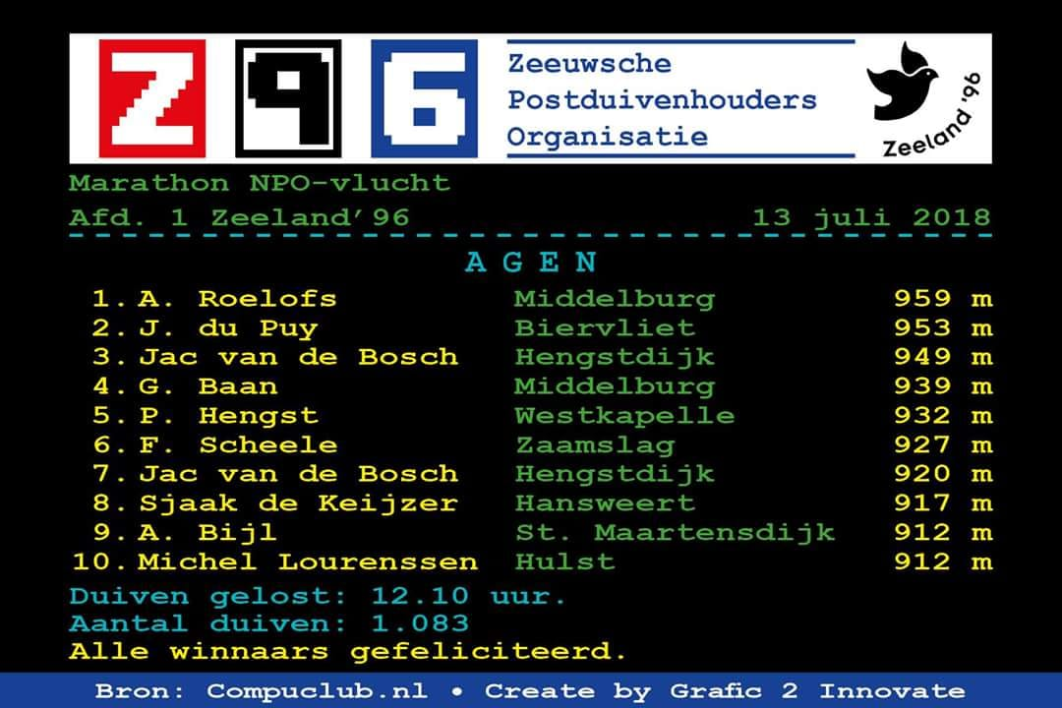

Zoals in de vorige reportage al vermeld is de vader van de winnaar de 12-1485325, afkomstig van Jos Pepping. Deze doffer heeft met verschillende duivinnen al meerdere 1ste prijswinnaars gegeven. Een echte topper op de kweek dus!
De moeder, de 13-1091146, komt van Verweij – De Haan en is een dochter van de Balotelli, 1ste Nationaal Agen ZLU.

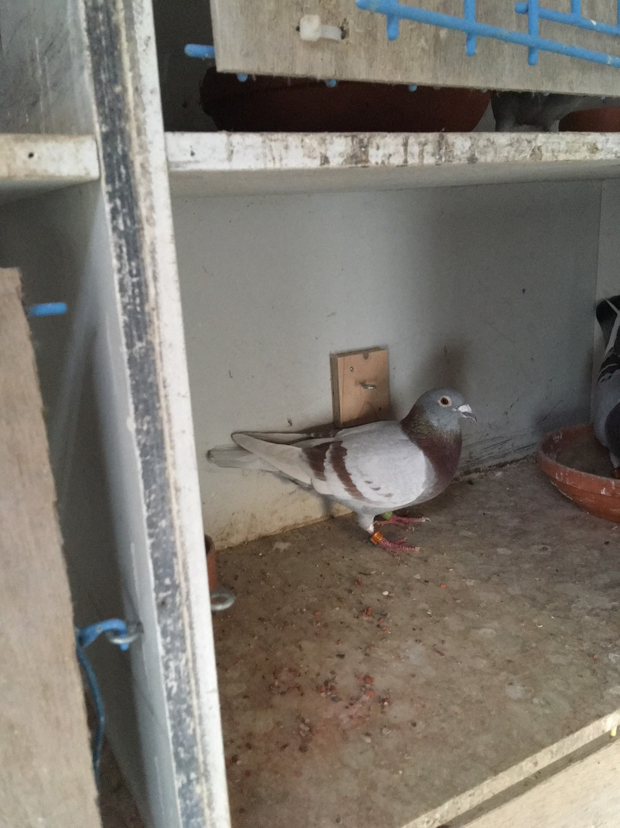
De vale 323
Andere uitblinkers
Een prima prestatie ook voor Jan Cees Hoek met de 2de prijs en 5 van de 7 in de prijzen.

